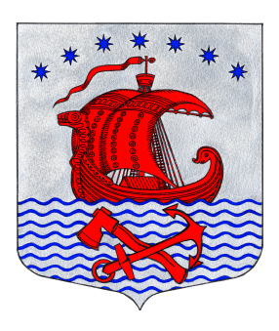
СОВЕТ ДЕПУТАТОВ
МУНИЦИПАЛЬНОГО ОБРАЗОВАНИЯ
СВИРИЦКОЕ СЕЛЬСКОЕ ПОСЕЛЕНИЕ
ВОЛХОВСКОГО МУНИЦИПАЛЬНОГО РАЙОНА
ЛЕНИНГРАДСКОЙ ОБЛАСТИ
(Пятого созыва)

РЕШЕНИЕ
от «27» января 2025 года № 28
Об отмене Решения
от 15.12.2015 года №38
«Об утверждении Положения об организации учета и порядке
ведения реестра имущества муниципального образования Свирицкое сельское поселение Волховского муниципального района Ленинградской области»

В соответствии с частью 5 статьи 51 Федерального закона от 06.10.2003 г. № 131-ФЗ «Об общих принципах организации местного самоуправления в Российской Федерации», Приказом Министерства финансов РФ от 10.10.2023 г. № 163н «Об утверждении Порядка ведения органами местного самоуправления реестров муниципального имущества», Уставом Свирицкого сельского поселения Совет депутатов Свирицкого сельского поселения Волховского муниципального района Ленинградской области решил:

- Признать утратившим силу Решение от 15.12.2015 года №38 «Об утверждении Положения об организации учета и порядке ведения реестра имущества муниципального образования Свирицкое сельское поселение Волховского муниципального района Ленинградской области»
- Настоящее решение Совета депутатов подлежит официальному опубликованию в газете «Волховские огни» и размещению на официальном сайте администрации МО Свирицкое сельское поселение в сети Интернет www.svirica-adm.ru
- Настоящее решение вступает в силу после его официального опубликования.
4. Контроль за исполнением решения оставляю за собой.

Глава
Свирицкого сельского поселения А.В. Куликов

